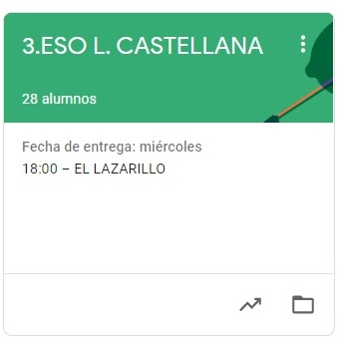

3º ESO LENGUA CASTELLANA
TAREAS DEL 11 AL 15 DE MAYO
- VAMOS A SEGUIR TRABAJANDO LA PLATAFORMA CLASSROOM PARA QUE ME VAYÁIS ENVIANDO LAS TAREAS QUE PONGO SIGUENDO EL PLAZO MARCADO.
- UNA VEZ CORREGIDA LA TAREA, OS LA DEVUELVO CON UNA NOTA Y UN COMENTARIO.
- CUANDO SE HA ACABADO EL PLAZO SUBO LA SOLUCIÓN DE LA TAREA A CLASSROOM Y LA TENÉIS QUE COPIAR EN LA LIBRETA PARA QUE QUEDE CONSTANCIA (LO COMPROBARÉ A LA VUELTA).

LAS TAREAS DE ESTA SEMANA SON:
LUNES 11:
ANÁLISIS SINTÁCTICO EN ÁRBOL (EJERCICIOS)
MIÉRCOLES 13:
TEXTO ARGUMENTATIVO Y TEXTO EXPOSITIVO (PRÁCTICA)
JUEVES 14:
CONTEXTO HÍSTORICO DEL BARROCO ESPAÑOL

